**Evento de Seguridad de Junio 2021**

Anuncio por correo electrónico: envíe el folleto del Mes de Seguridad de junio a todas las propiedades.

**1ra Semana, Tema: Errores en la Seguridad General**

Su seguridad es su responsabilidad personal. El uso adecuado de equipos de protección personal es una de las maneras más sencillas de garantizar la seguridad de nuestros empleados. El juego de esta semana es centrarse en los errores de seguridad que podrian ocurrir. Por favor complet el scavenger hunt y la de world scramble para esta semana para ganar un premio! Envíe sus dos respuestas a: events@royalamerican.com **Asunto: Safety**

**Por favor, envíe sus respuestas al final del día hábil el 3 de junio. No te preocupes, si te pierdes esta semana, habrá otra semana de cuestionarios y premios. Manténgase al día cada semana en el envío para obtener más información.**

Los participantes con todas las respuestas correctas entrarán en un sorteo . El premio es de $250 en tarjeta de regalo para compartir con toda su propiedad . Recuerda, esto es un esfuerzo de equipo.

**Reglas de Scavenger Hunt**:

Esto debe completarse en equipo. Su equipo está conformado por todos los empleados en la propiedad. Usted tendrá que tomar una foto selfie con el artículo que encontró. **Escribirá en un papel con la siguiente información: el número de artículo, el nombre de la propiedad y la fecha. Toma una foto selfie con el miembro de tu equipo mostrando tus insignias con el pedazo de papel.** Si tiene alguna pregunta con respecto a las reglas o cómo participar en el juego, no dude en escribirnos a: [events@royalamerican.com](mailto:events@royalamerican.com) **Asunto: Safety**

Ejemplo la foto:

v

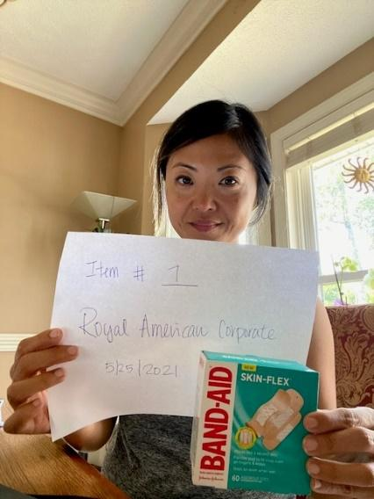

**Artículos de Scavenger Hunt:**

1. Localice su generador de emergencia. Puede ser tu braker (fusible) y tomar una foto con tu equipo delante de él.
2. La propiedad debe tener una estación de equipo de protección personal designada. Por favor, toma una foto y muéstranos tu estación.
3. Tome una foto con su cartel del seguro contra accidentes de trabajo (Workers Comp)
4. Tome una foto con su plan de respuestas a emergencias publicado en SERP- Site
5. ¿Tienes un botiquín de primeros auxilios? Muéstranos una foto de tu botiquín de primeros auxilios.
6. ¿Has mirado el videoclip de seguridad? En este video, a las 2:37 minutos, hay tres damas cruzando la calle, ¿puedes decirme qué tiene de malo esta foto relacionada con la seguridad? Por favor, escriba la respuesta identificada en la hoja de papel, junto con el nombre de la propiedad, el número de artículo, la fecha y tome una foto con el video en sus espaldas con todos los empleados.
7. Por favor, vea todo el video de seguridad y cuente cuántos cascos duros se mostraron en el video? Anota tu respuesta total en el papel y toma tu foto selfie con tu personal. No olvides usar tus credencial de identificacion.
8. Por favor, tome una foto y muéstranos su cuarto de herramientas y mantenimiento.
9. ¿Tienes una carretilla (dolly) en tu propiedad? Por favor, toma una foto con tu dolly.
10. ¿Tienes una escalera en tú propiedad? Por favor, toma una foto con tu escalera.

**Safety word scramble- La clave de seguridad eres tú.**

(Todas las palabras están en inglés)

**Safety WORD SCRAMBLE**

1. RIFST DAI IKT
2. RIEF TEXEINUSHIGRS
3. HITLFHASGL
4. TLEHAHY
5. EREOPRT REUOSIS JISERUIN
6. ITEGMEN CPELA
7. MERYGNECE ITXE
8. GIOENRCMSO
9. ETRVPEONNI
10. ITCNUOA
11. PEP AADZHR SMANSTSESE
12. TAFSYE ASGESLS
13. UKOCLTO GUOTTA
14. MAFBELALM RITLASEMA
15. IPSSL PITSR LFSLA
16. MICNOTMUIOACN
17. SRDUEOPRCE
18. EOKMS MARLSA
19. IRFE SECPAE
20. ESFYTA PIQMTEUN
21. RAZAUOHSD TRAILESAM
22. GINNRAIT
23. CIDEATCN GETTIOVAINSI
24. TIAMINAN FESA MIRVENONTNE
25. TACPOINOLAUC EFSYAT LETHHA TAC `

**2da semana tema: ¿Estás listo para responder cuando alguien está herido?**

Los accidentes o lesiones ocurren todo el tiempo. Hablemos de cómo respondemos cuando ocurren accidentes o lesiones. ¿Qué hacemos para evitar que vuelva a suceder? El ganador de esta semana recibirá una tarjeta de regalo de $75 para que todo el personal de la propiedad la comparta.

**Usted tendrá que completar el scavenger hunt una búsqueda de palabras y el crucigrama rompecabezas para calificar y ganar**. Por favor envíe sus respuestas a: [events@royalamerican.com](mailto:events@royalamerican.com) **Asunto : Safety**

**Por favor, envíe sus respuestas al final del día hábil el 9 de junio. No te preocupes, si te pierdes esta semana, habrá otra semana de cuestionarios y premios. Manténgase al día cada semana en: The Dispatch, para obtener más información**.

**Reglas de Scavenger Hunt:**

Esto debe completarse en equipo. Su equipo esta conformado por todos los empleados en el establecimiento. Usted tendrá que tomar una foto selfie con el artículo que encontró. Escribirá en un papel con la siguiente información: el número de artículo, el nombre de la propiedad y la fecha. Toma una foto selfie con el miembro de tu equipo **mostrando tus credenciales** con el pedazo de papel. Todos los participantes con todas las respuestas correctas serán participantes de un sorteo. Recuerda, esto es un esfuerzo de equipo.

Ejemplo: Foto

1. 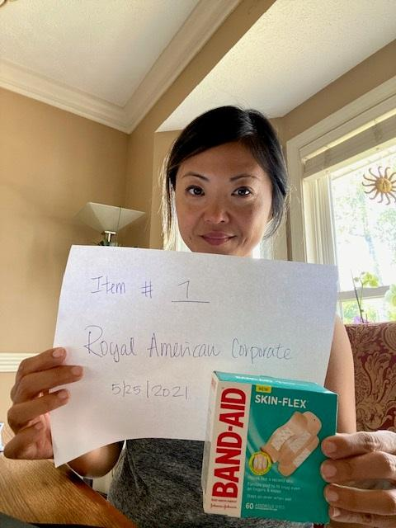¿Dónde puedes encontrar el extintor más cercano?
2. ¿Dónde puede encontrar un letrero de salida ubicado en su propiedad?
3. Si un empleado resulta herido mientras está en el trabajo, después de notificar a su supervisor, ¿a quién debe reportar el accidente? Por favor, imprima el formulario y tome una foto selfie con su equipo.
4. Si un residente o un huésped se desliza y cae sobre la propiedad, ¿dónde informará del incidente? Por favor, imprima el sitio web donde informará del incidente con una foto de su equipo.
5. Si hay un peligro de caida o tropiezo en su propiedad, ¿cómo evitar que alguien tropiece desde esta área específica? Por favor, tome una foto con su cinta de precaución, cuerda, cono **o cualquier** herramienta de acción preventiva.

**Sopa de Letras: Identificación de Riesgo**

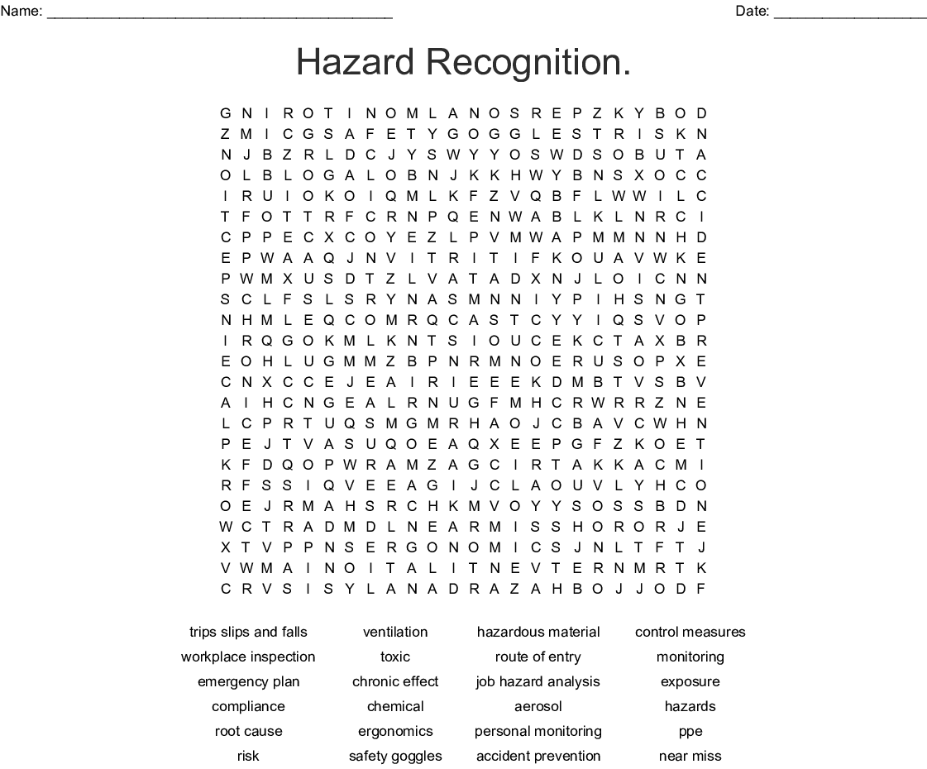

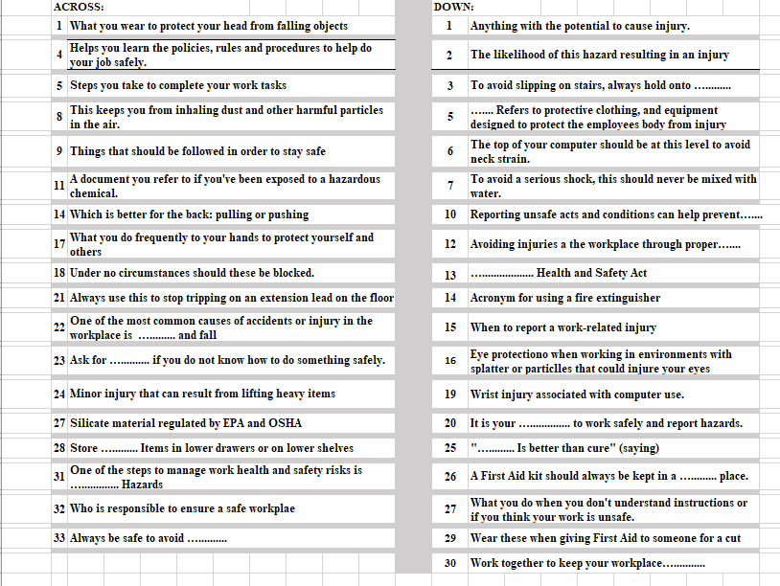

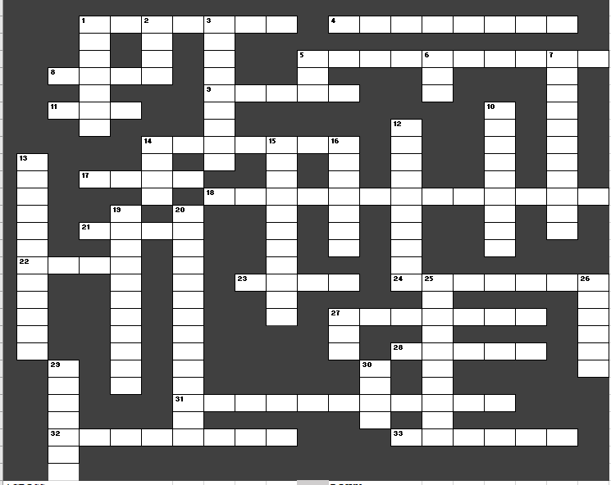

**3ra Semana: Permanece Saludable, Permanece Alerta, Permanece Seguro**

La seguridad es un esfuerzo de equipo. Comunicarse con su personal y compartir información sobre los riesgos en el lugar de trabajo y la capacitación en seguridad es importante. ¡Siempre pide ayuda! Si no puede completar una tarea por su cuenta, pídale a su supervisor que le envíe ayuda.

**Completa los siguientes crucigramas, Sudoku, Scrambler de Nutricion y búsqueda de palabras.**

Envíe sus respuestas a: [events@royalamerican.com](mailto:events@royalamerican.com) **Asunto: Safety**

**Por favor, envíe sus respuestas antes del final del día hábil el 16 de junio. No te preocupes, si te pierdes esta semana, habrá otra semana de concursos y premios. Permanezcan atentos cada semana en The Dispatch para más informacion**.

El ganador de esta semana recibirá una tarjeta de regalo de $75 para compartir con toda su propiedad.

**Crucigrama**

**Pon a prueba tus conocimientos sobre enfermedades relacionadas con el calor con este crucigrama.**

**Lea las pistas a continuación y complete la mejor respuesta.**

**Abajo:**

1. El tiene una una emergencia médica que puede resultar en la muerte. Los signos y síntomas pueden incluir confusión; pérdida del conocimiento; piel caliente, seca, roja, convulsiones y temperatura corporal muy alta.

2. Cuando usted está tomando un descanso al aire libre, usted debe descansar en este_____.

3. El mecanismo de enfriamiento natural de nuestro cuerpo.

4 .Las enfermedades relacionadas con el calor no solo afectan a los trabajadores al aire libre, sino que también pueden afectar a los trabajadores en áreas calientes.

6. Algunos de estos pueden reducir su tolerancia al calor, tanto con receta como sin receta.

7. Las signos y los síntomas de esta enfermedad relacionada con el calor, incluyen sudoracion exagerada; dolor de cabeza, náusea; mareo; temperatura corporal elevada; irritabilidad; debilidad , piel pálida , fria y húmeda.

10. Cuando se trabaja en un ambiente caluroso, usted debe tomar _descansos.

12. A menudo ocurre que en la piel que está persistentemente mojada por la sudoración y expuesta al sol se ve como un grupo rojo de espinillas o pequeñas ampollas.

17. Cuando trabajes al aire libre bajo el sol directo, debes usar uno de estos con un ala ancha y una cubierta de cuello.

18. Especialmente en interiores, esto hará circular el aire y enfriará a los trabajadores.

**Horizontal:**

5. Usted puede __________ mientras trabaja en un ambiente caluroso cuando pierde más líquido de la sudoración de lo que está tomando.

8. El signo principal de esta enfermedad relacionada con el calor es el desmayo, generalmente por una corta duración.

9. Puede desarrollar esta enfermedad relacionada con el calor cuando beben grandes cantidades de agua y pierden sodio por cantidades significativas de sudoración.

11. El consumo de este tipo de bebida antes o durante el trabajo en un ambiente caluroso puede reducir su tolerancia a altas temperaturas y aumentar su riesgo de una enfermedad relacionada con el calor.

13. A menudo en el golpe de calor, la cara del paciente será de este color.

14. Necesitamos este líquido para mantenernos hidratados. Es vital para la vida.

15. Los trabajadores pueden aumentar su ________ después de la exposición diaria al calor durante 7 a 14 días.

16. Trabajar en condiciones de calor y________aumenta su riesgo de enfermedades relacionadas con el calor.

19. Usted puede tener esta enfermedad relacionada con el calor cuando sus músculos tienen espasmos o calambres cuando se trabaja en un ambiente caluroso. Estos pueden ser un signo de agotamiento por calor.

20. Los trabajadores deben recibir capacitación sobre cómo prevenir, reconocer y ________ las enfermedades relativas con el calor.

21. Cuando trabaje al aire libre en un ambiente caluroso, debe tomar una taza de agua fría cada 15 a 20______

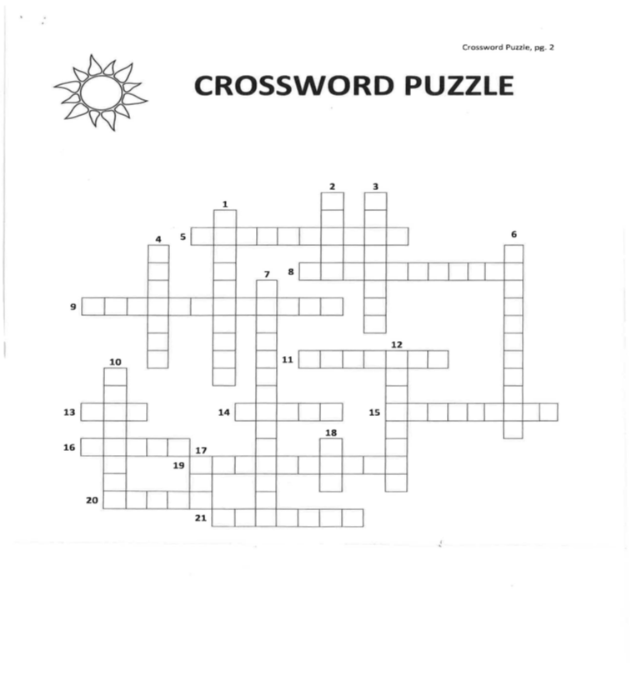

|  |  |  |  |  |  |  |  |  |
| --- | --- | --- | --- | --- | --- | --- | --- | --- |
| PIENSA SEGURO SUDOKU | | | | | | | | |
|  | | | | | | | | |
| **Instrucciones para jugar Sudoku:**  Rellene las cajas con las letras T-H-I-N-K-S-A-F-E. Cada fila y cada columna deben tener cada letra solo una vez. Cada grupo de nueve cajas dentro del cuadrado con líneas más gruesas también debe tener cada letra sólo una. | | | | | | | | |
|  | | | | | | | | |
| F |  |  |  |  |  |  |  | K |
|  | A |  | K |  |  |  |  |  |
|  |  |  |  |  |  | T |  |  |
|  |  |  |  |  |  |  | E | N |
|  |  | F |  | N |  |  | A |  |
| I |  |  |  |  |  | F |  |  |
|  |  |  |  |  | S |  |  |  |
|  |  |  |  |  |  |  |  |  |
| **K** |  | **H** |  |  |  |  |  | A |

**Scrambler sobre Nutricion y Busqueda de Palabras**

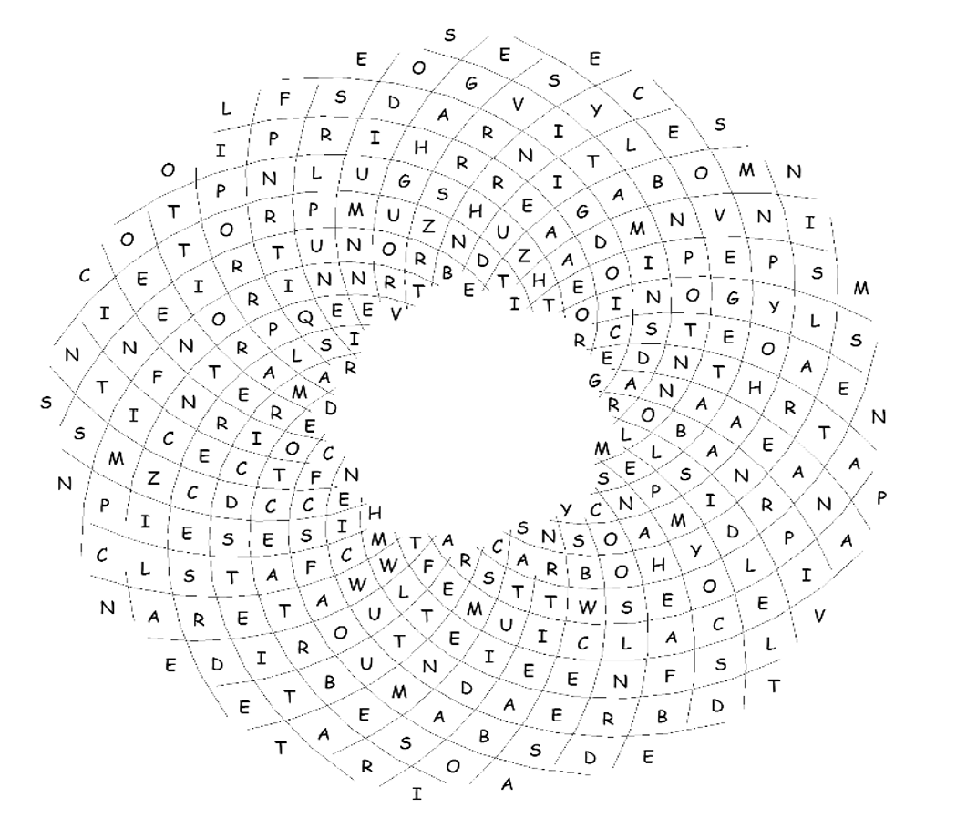

Descifra las palabras y buscalas escritas correctamente. Las palabras están en líneas rectas, moviéndose a lo largo de una línea espiral.

DESOBHCYRATRA UTBETR ARBDE

SETTIRNUN TEVSEBALGE

NEISPORT SEALCER

TAFS NOIR

MAVNISTI MACCIUL

LIMASREAN DOMIUS

TAWRE LOUIFRED

HAGGERUO TEAM

**4ta Semana: Háganos saber lo que sabe sobre seguridad**

Por favor, complete los siguientes **cuestionarios, los anagramas de seguridad, y la búsqueda de palabras** con el fin de ganar $75 tarjeta de regalo. Por favor, envíe todas sus respuestas a: [events@royalamerican.com](mailto:events@royalamerican.com) Línea de asunto: **Safety**

**Por favor, envíe sus respuestas al final del día hábil el 23 de junio.**

1. El primer paso para mantenerse SEGURO es:
2. Evitar cualquier trabajo que pueda ser peligroso

B. Aprender a detectar un peligro antes de que ocurra un incidente.

C. Apegarse a trabajos "seguros"

D. Dejar que otros trabajadores manejen las cosas peligrosas.

2. ¿A dónde irías si se activa la alarma contra incendios?

1. La oficina de su gerente
2. El punto de origen del fuego
3. Ve a tu coche y espera.
4. Salga del edificio y vaya a casa.

3. ¿Los incendios eléctricos se apagan mejor con?

1. Extintor de incendios de CO2
2. Extintor de incendios de agua
3. Extintor químico húmedo
4. Extintor de incendios de espuma

4. ¿La forma más segura de levantar una carga es?

1. la espalda redondeada en todo momento
2. Mantén la espalda recta en todo momento
3. Mantenga los pies lo más cerca posible
4. Mantenga los pies ligeramente separados con la espalda redondeada.

5. Las señales azules de salud y seguridad se pueden clasificar como?

1. Señales de Pare
2. Señales de prohibición
3. Señales obligatorias
4. Señales de peligro

6. Los cables y conexiones del equipo deben comprobarse:

1. Todos los días
2. Antes de una inspección
3. periódicamente
4. Una vez al año

7. Ariel está aspirando las salas de oficinas y salas de reuniones. Ella inspecciona los cables en busca de cables deshilachados y enchufes sueltos y encuentra todo en buenas condiciones. Ella comienza a aspirar en la parte posterior de la sala de reuniones y se abre camino hacia la puerta. Cuando llega a la puerta, cruza el pasillo hacia la sala de reuniones de al lado y sigue aspirando. Cuando termina, desenchufa el cable y lo enrolla. ¿Qué hizo mal Ariel?

1. Ella no comprobó los enchufes y las cubiertas del interruptor.
2. Ella no usó un cable de extensión naranja para un área pública.
3. Ella corrió el cable a través del centro del pasillo.
4. Ella no hizo nada malo.

8. ¿Qué debe hacer si está seriamente preocupado por un peligro para la seguridad del lugar de trabajo?

1. Sigue trabajando y mencionámoslo al jefe más tarde.
2. Deja las herramientas y dirígete a casa.
3. Guárdelo para usted y trate de evitar el peligro.
4. Dígale a sus compañeros de trabajo y denunúrselo a su Gerente inmediatamente.

9. Se requiere un Toe Board alrededor de una abertura de piso para ......

1. Proteger a los trabajadores que no usen calzado de protección.
2. Aumentar la resistencia de las barandillas.
3. Evite que los materiales caigan a través de la abertura.
4. Ayudar a mantener la limpieza general.
5. Todo lo anterior.

10. Al levantar objetos pesados debe:

1. Mantenga los brazos extendidos para que el objeto esté siempre lejos de su cuerpo.
2. Mantenga siempre una mano libre.
3. Mantenga la espalda ligeramente flexionada en todo momento.
4. Asegúrese de que los músculos de las piernas, no los músculos de la espalda, hagan el levantamiento.

11. ¿Cuál de las siguientes reglas contribuye a un entorno de trabajo seguro y libre de accidentes?

1. Tómese el tiempo adecuado.
2. Corrija las condiciones inseguras inmediatamente o infórmese a un supervisor.
3. Hágalo de forma segura la primera vez.
4. Todo lo anterior.

**Anagrama de Seguridad**

**Ejemplo - tsand pu rof fesayt = stand up for safety**

(Las palabras del Anagrama estan en ingles)

1. tysaef si on denactci =
2. nuacoit, drea neth eecdrop =
3. nceach srekat rea tendacci kersam =
4. ylapp oury ionttenin ot ccidaent venerpnoit =
5. eb treal! sacicendt urth! =
6. iafnlgl ejtsocb nca eb talbru, fi uyo od otn rettpco rouy doleon =
7. ruoy lehhat si uryo reeattsg tewhal =
8. eftsay lures rae het sebt olost =
9. terteb ot eb eafs nhta ot eb yorsr =
10. ranihge toctoniper si a dunos minnettevs =
11. fi ouy era raawe fo ti, kaet reca fo it =
12. tujs sueacbe uoy waaysl idd ti hatt ayw, sode ton kema ti trigh =
13. tup yefsat rifts – venpert the strow =
14. cuhqne eth sirhtt – fetays strif =
15. ptos nesiccatd orbfee yeth tpos ouy =

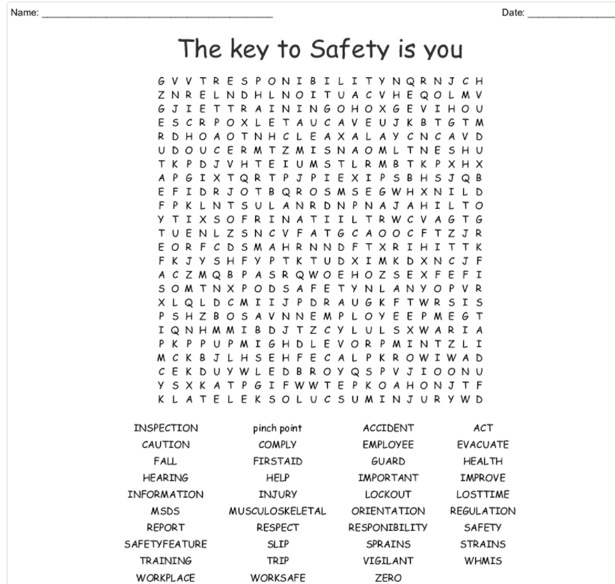

**5ta. Semana: Cantanos una canción sobre Seguridad**

¿Recuerdas el video de seguridad que te pedimos que produjeras? ¡Esta es la última semana! Esperamos que hayan disfrutado de nuestro mes de seguridad. Aquí está el video que queremos que vuelvas a crear en tu propia versión. ¡Gracias a todos los participantes hasta ahora! Esperamos que aprendas algo nuevo y que hagas de la seguridad tu prioridad.

Por favor, vea el siguiente enlace para una canción de seguridad. [https://www.youtube.com/watch?v=gCVkKztQ9Hs](https://ssl.microsofttranslator.com/bv.aspx?ref=TAns&from=&to=es&a=https%3A%2F%2Fwww.youtube.com%2Fwatch%3Fv%3DgCVkKztQ9Hs)

**Por favor, envíe un videoclip de 20-30 segundos a:** [**events@royalamerican.com**](mailto:events@royalamerican.com) **con la línea de asunto: Safety Video.**

**La fecha límite para enviar el video será el 30 de junio al final del día hábil. ¡El primer lugar gana una tarjeta de regalo de $350 para ser dividida entre los participantes de su equipo!**